Лабораторна робота №7-8

ФАЙЛОВЕ ВВЕДЕННЯ-ВИВЕДЕННЯ

Завдання

1. Створити програму, яка виводить на екран усю ієрархічну структуру певної директорії (файли та папки).

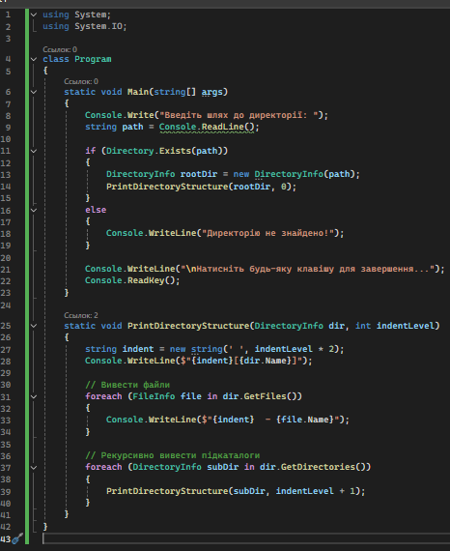

Результат виконання:

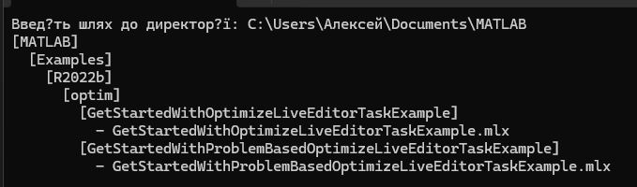

1. Створити програму, що виконує пошук заданого файлу та виводить повну інформацію про місце розташування знайдених екземплярів.

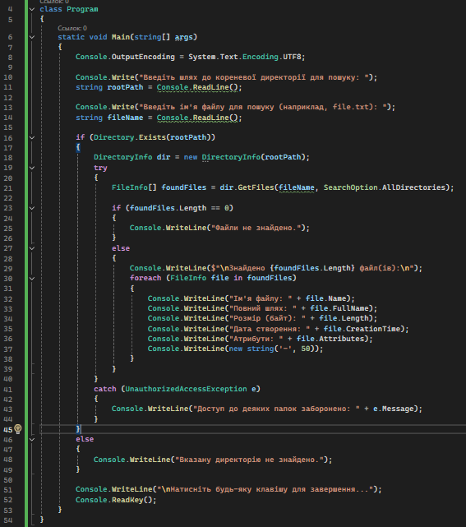

Результат виконання:

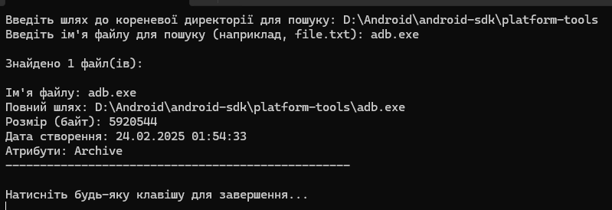

1. Високий рівень. Створити програму з графічним інтерфейсом, яка б відтворювала основні можливості файлового менеджера